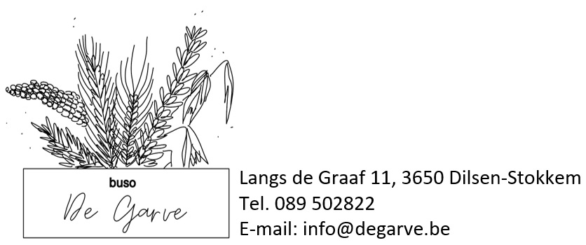

Dilsen-Stokkem, 1 juli 2025

## *Start schooljaar 2025-2026*

Beste,

**De nieuwe leerlingen die door de ouders gebracht worden op 1 september 2025 worden op school verwacht om 9u50.**

**Voor de leerlingen die met de bus naar school komen of leerlingen die door de ouders gebracht worden, starten de lessen om 10u20.**

De op- en afstapuren van de bus blijven over het algemeen hetzelfde als het voorgaande schooljaar. Toch willen we jullie vragen om de eerste dagen tijdig klaar te staan. De ritten dienen namelijk rekening te houden met de schoolverlaters en nieuwe leerlingen, wat een invloed kan hebben op het traject. Het is dus belangrijk dat de bussen niet moeten wachten om de rit zo vlot mogelijk te laten verlopen.

Een exact uur kunnen we jullie dus niet meedelen. Indien de Lijn een grote wijziging heeft doorgevoerd (voorbeeld verandering van rit) dan neemt de school contact op met jullie.

Wat betreft het leerlingenvervoer willen wij uw bijzondere aandacht vestigen op hetgeen volgt:

*Voor elke leerling, die gebruik wenst te maken van ons busvervoer, dient de school een aanvraag te doen bij de dienst leerlingenvervoer in Brussel die nagaat of uw zoon / dochter naar de dichtstbijzijnde school gaat en aldus aanspraak maakt op gratis vervoer. Deze aanvraag gebeurt door ingave van het adres en wordt door deze dienst (i.s.m. De Lijn) strikt gecontroleerd. Elke leerling wordt dan ook opgehaald en afgezet op het adres dat u ons opgeeft voor deze aanvraag. Onze school heeft echter geen inspraak op welke rit de leerlingen worden geplaatst. Dit is volledig in handen van de dienst leerlingenvervoer in Brussel en de Lijn.*

**Enkel in geval van overmacht kan u op het secretariaat van de school (niet aan de busbegeleider) informeren of een andere op- of afstapplaats bij hoge uitzondering mogelijk is.**

**Gelieve eveneens elke afwezigheid van uw zoon / dochter tijdig door te geven aan het secretariaat a.u.b.**

Met vriendelijke groeten

Het team van buso De Garve